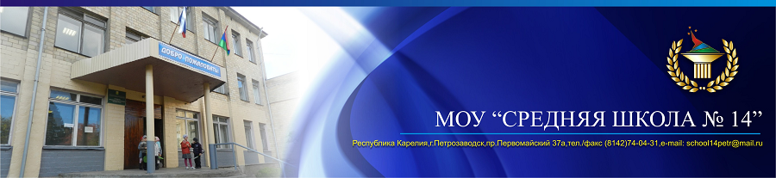
Муниципальное общеобразовательное учреждение
Петрозаводского городского округа
«Средняя общеобразовательная школа № 14»

УТВЕРЖДАЮ:
Директор
_______________ Т.А. Синева
«____» ______________ 202__ года
ПОЛОЖЕНИЕ
О КОМИССИИ ПО ЗАЧИСЛЕНИЮ
- Общие положения
  - Приемная комиссия по зачислению в первый класс (далее – Комиссия) МОУ «Средняя школа № 14» (далее-школа) в своих действиях руководствуется Конституцией Российской Федерации; Федеральным законом от 29.12.2012 № 273 «Об образовании в Российской Федерации»; Федеральным законом от 27.07.2006 № 152-ФЗ «О персональных данных»; Федеральным законом от 27.07.2010 № 210-ФЗ «об организации предоставления государственных и муниципальных услуг; приказом Министерства просвещения РФ от 02.09.2020г № 458 «Об утверждении Порядка приёма на обучение по образовательным программам начального общего, основного общего и среднего общего образования»; Приказом от 08.10.2021 № 707 «О внесении изменений в Приказ Министерства Просвещения Россиской Федерации от 02.09.2020 г. № 458»; Постановлением Администрации Петрозаводского городского округа от 03.03.2021 № 438 «О закреплении муниципальных образовательных организаций Петрозаводского городского округа за конкретными территориями Петрозаводского городского округа» .
  - Состав и график работы комиссии утверждается приказом директора Школы на 1 год.
  - Комиссия состоит из представителей администрации и педагогических работников школы.
  - Председателем и заместителем председателя комиссии назначаются представители администрации школы.
  - Секретарем комиссии назначается секретарь учебной части.
  - Комиссия работает в соответствии с графиком, утверждённым приказом Директора школы.
- Задачи Комиссии
  - Информирование родителей (законных представителей) о порядке и ходе приема в 1 класс Школы.
  - Рассмотрение заявлений родителей (законных представителей) о предоставлении услуги по зачислению в 1 класс Школы.
  - Принятие решения о зачислении в 1 класс в соответствии с действующим законодательством.
- Организация работы комиссии
  - Перед началом приема электронных заявлений Комиссия информирует родителей (законных представителей) посредством размещения на сайте школы информации о порядке приема детей в 1 класс и количестве вакантных мест.
  - Секретарь Комиссии проверяет наличие электронных заявлений родителей (законных представителей) на предоставление услуги по зачислению в 1 класс в электронной почте школы, распечатывает их и регистрирует в журнале приема заявлений в течении трех дней с момента получения.
  - На основании решения Комиссии секретарь направляет электронные талоны родителям о регистрации заявления в журнале приема заявлений.
  - Члены комиссии ведут приём родителей (законных представителей) будущих первоклассников, рассматривают предоставленные оригиналы документов, необходимых для принятия решения о зачислении в 1 класс Школы в соответствии с действующим законодательством, регистрируют подачу документов в журнале приема документов, выдают заявителю письменное уведомление (талон) о принятии документов либо письменное уведомление об отказе, в случае, если заявитель не предоставил необходимые документы.
  - Комиссия принимает решение о зачислении в 1 класс детей, чьи родители (законные представители) представили документы в Школу, формирует списки для зачисления в 1 класс.
  - Секретарь Комиссии передает решение Комиссии директору Школы для издания приказа о зачислении в 1 класс не позднее трех дней с момента завершения приема заявлений о приеме на обучение в первый класс.

